FDTP 利用の手引き
File & Directory Tool for Pomera
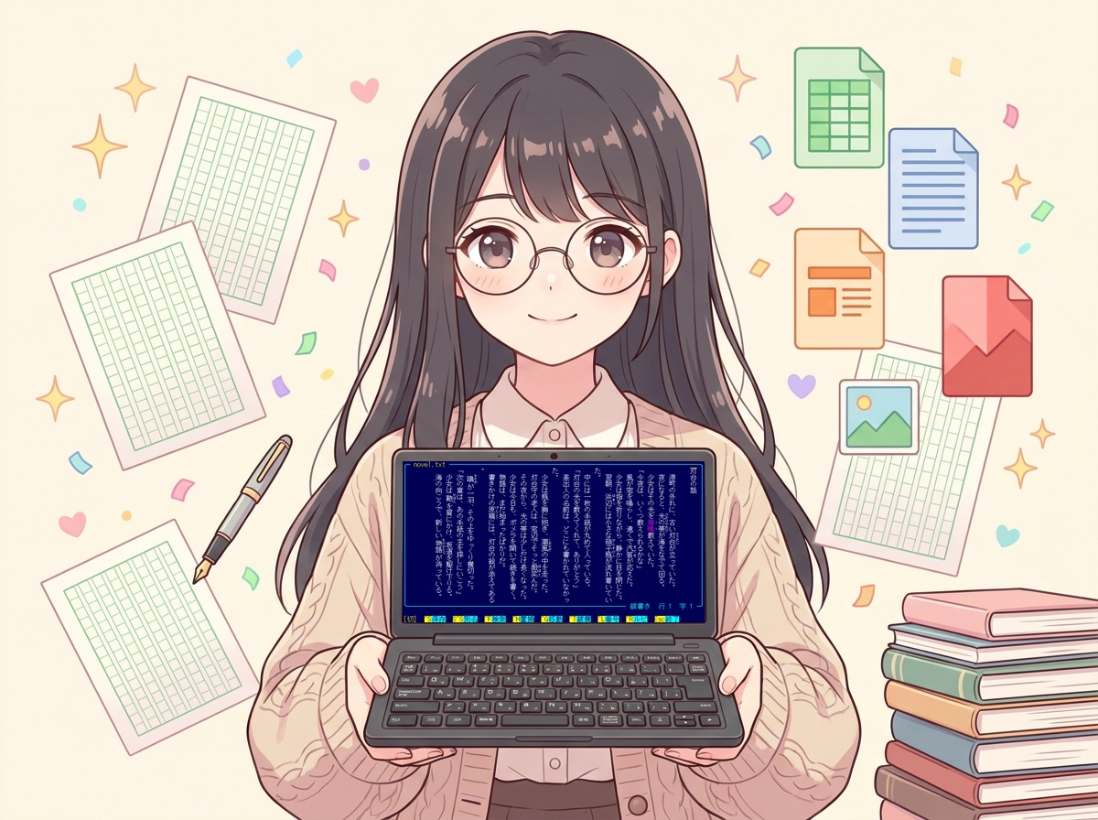
✨ ポメラ純正ソフトにないから、ルビ振り対応の縦横表示エディタ作りました！ ✨
（なろう・カクヨム対応、出版社向け整形付き）
あ、ついでに画像・Excel・Word・PowerPoint・PDF も見えるファイラーもつけたよ！
ついでのついでに、PDF の結合・分割・書き込みもつけたよ！
パワポは F5 でスライドショーもできるよ！
英語の画面もつけたよ！（US 版ポメラの人へ）🎉
版 1.10
作者 yasoteien
目次
（目次は、Word で開いた時に更新されます。更新されない時は、ここを右クリックして「フィールド更新」を選んでください）

1. はじめに

1.1 FDTP とは
FDTP は、キングジムのポメラ DM250 に Debian 13 を入れた環境で動くファイラーです。ファイラーとは、ファイルの一覧を見ながら、コピー・移動・削除などをキーで行うソフトです。
画面と操作は、PC-98 で広く使われたファイラー FD 3.13 を手本にしています。FD を使った事がある方は、多くのキーをそのまま使えます。
ファイラーのほかに、次の物を持っています。
・ テキスト・16 進・PDF・Word（docx）・Excel（xlsx）・csv・PowerPoint（pptx）・画像のビューワ。docx・xlsx・csv・pptx は文字を直せます。
・ PDF への書き込み（ハイライトや付箋）と、PDF の結合・分割などのメニュー。
・ 日本語の小説の原稿を書くためのエディタ（ルビ・傍点・縦書き）。
・ 書庫（tar・zip・LHa）の閲覧・作成・解凍と、ファイルの分割・結合。
画面は DRM/KMS のコンソール（デスクトップを使わない、文字だけの画面）でも、X11 のウィンドウでも動きます。画面の言語は日本語と英語です。

1.2 動作を確かめた範囲
確かめたのは、日本語版のポメラ DM250 と PC だけです。
機械 | 状態
ポメラ DM250（日本語版） | 確かめました
PC（Debian 13） | 確かめました
ポメラ DM250US（US 版） | 確かめていません。キーは US 配列で、矢印キーの並びも違います。Alt と右 Shift が日本語版と同じ経路で届くか、内蔵メモリが同じ位置にあるかも分かっていません
ポメラ DM200 | 確かめていません。SoC と 1024x600 の画面は同じですが、DM200 用の Debian 13 で DRM/KMS が使えるかは分かりません。メモリも 512MB です
Raspberry Pi など | DRM/KMS が使える Debian 13 なら動くと見込んでいますが、実機では確かめていません

1.3 無保証について
FDTP は無保証です（GNU AGPL の 15 条・16 条）。お使いの機械で動かない所があれば、ご自分の手元で直していただいてかまいません。

2. 入れ方

2.1 .deb から入れる
ポメラ向けの armhf の .deb を、GitHub の Releases に置きます。ファイル名は fdtp_<版>-1_armhf.deb です（例: fdtp_0.09-1_armhf.deb）。Debian 13 専用です。
sudo apt install ./fdtp_<版>-1_armhf.deb
sudo fdtp-pomera-setup # 任意。2.4 のポメラの設定
.deb は次の物を入れます。
物 | 場所
本体 | /usr/bin/fdtp
LocalSend の補助プログラム（4.7） | /usr/bin/fdtp-localsend
メニューとアイコン | /usr/share/applications/fdtp.desktop、/usr/share/icons/hicolor/
README・ライセンス・このマニュアルの PDF | /usr/share/doc/fdtp/
ポメラの設定のコマンド | /usr/sbin/fdtp-pomera-setup（中で使う物は /usr/share/fdtp/pomera/）

書庫を扱う zip・unzip・lhasa、内蔵メモリの点検に使う dosfstools、HEIC の写真を開く libheif1・libheif-plugin-libde265 は、推奨のパッケージとして一緒に入ります。日本語入力の uim-mozc は、必要なら別に入れます（6.5）。
ポメラ DM250 に初めて入れた時は、fdtp-pomera-setup の案内だけを出します。設定は勝手には行いません。
fdtp-pomera-setup は、./configure と同じ 2 つの質問（2.4）をして、「はい」と答えた物を設定します。
書き方 | 動き
sudo fdtp-pomera-setup | 質問して、設定します。SD を書き換える PIO の設定は、もう一度聞きます（既定は「いいえ」）
sudo fdtp-pomera-setup --yes | 質問せず、既定の答えで進めます。この時、SD は書き換えません
sudo fdtp-pomera-setup --undo | 設定した物を戻します。PIO を戻す時は、もう一度聞きます
sudo fdtp-pomera-setup --status | 今、何が設定されているかを出します

ポメラ DM250 でない機械では、何もしません。消す時は sudo apt remove fdtp です。ポメラの設定は戻さず、残っている設定と戻し方（.deb を入れ直して sudo fdtp-pomera-setup --undo）を出します。PIO の元の 1 MiB は /var/lib/fdtp に残します。

2.2 ソースから入れる
./configure
make -j4
sudo make install
./configure は、まずビルドに要るライブラリがあるかを調べます。足りない物があれば止まり、入れるための sudo apt install の行を出します。続けて、いくつか質問をします（2.3）。
ビルドに要る物は次のとおりです。C11 のコンパイラ（gcc か clang）、GNU make、Python 3、pkg-config と、次のライブラリです。
用途 | Debian のパッケージ
画面（DRM/KMS・EGL・GLES2） | libdrm-dev libgbm-dev libegl-dev libgles-dev
X11 のウィンドウ（任意） | libxcb1-dev
PDF・pptx | libmupdf-dev
画像 | libjpeg-dev libpng-dev libgif-dev libwebp-dev
docx・xlsx・zip | zlib1g-dev libexpat1-dev
日本語入力（任意） | libuim-dev
LocalSend（任意。4.7） | libssl-dev

HEIC の写真（5.8）を開く libheif1・libheif-plugin-libde265 は、組み立てには要りません。FDTP が開く時に探して読み込むので、後から入れても作り直さずに開けます。./configure を root で流すと、無ければ入れるかを聞きます。
書庫を扱う時は、zip・unzip・lhasa・tar のコマンドを使います。
ポメラの上でもビルドできますが、時間がかかります。PC でポメラ用に作る手順（クロスビルド）は README にあります。
sudo make install は、次の物を入れます。<PREFIX> は既定で /usr/local です。
物 | 場所
本体 | <PREFIX>/bin/fdtp
LocalSend の補助プログラム（4.7） | <PREFIX>/bin/fdtp-localsend
メニューとアイコン | <PREFIX>/share/applications/fdtp.desktop、<PREFIX>/share/icons/hicolor/
README・ライセンス・このマニュアルの PDF | <PREFIX>/share/doc/fdtp/
言語の設定 | /etc/fdtprc（./configure で言語を答えた時）

消す時は sudo make uninstall です。ただし、2.4 のポメラの設定は戻しません。戻し方を画面に出します。

2.3 ./configure の質問
どの質問も、先に「何をするか」と「戻し方」を短く説明してから聞きます。Enter だけを押すと、角括弧の中の大文字の答えになります。
1. 画面の言語: 日本語・English・auto のどれかを選びます。auto は LANG に従います。あとから設定（z）でも変えられます。
2. Wi-Fi の安定化（ポメラ DM250 の時だけ。2.4）
3. 内蔵メモリのマウント（ポメラ DM250 の時だけ。2.4）: 読み取り専用・読み書き・マウントしない、の 3 つから選びます
4. HEIC を開く libheif（無い時だけ。root の時）: 入れるかを聞きます。root でない時は、入れ方を 1 行出します（5.8）
オプションは次のとおりです。
オプション | 意味
--yes | 質問せず、既定の答えで進めます
--lang=ja --lang=en --lang=auto | 画面の言語を決めます
--prefix=DIR | 入れる場所を決めます（既定は /usr/local）
--no-pomera | ポメラの質問をしません

2.4 ポメラ DM250 の設定
./configure は、ポメラ DM250 の上で動かした時だけ、次の 2 つを聞きます。「はい」と答えた物は、sudo make install の時に行います。

Wi-Fi の安定化
DM250 の Debian 13 では、SD カード・内蔵メモリ・Wi-Fi が 1 つの DMA（データを運ぶ回路）を共用しています。その不具合で、3 つが同時に止まり、ポメラが固まる事があります。この設定は、次の 3 つを行います。
・ Wi-Fi の省電力を切ります。
・ ハードウェアの watchdog を使います。固まった時に、自動で再起動します。
・ Wi-Fi だけ DMA をやめて PIO（CPU が直接データを運ぶ方式）にします。
PIO にするには、SD カードの 1 MiB を書き換えます。次の点に注意してください。
・ ekesete.net の Debian 13 イメージ（D250 用）で作った SD に限ります。中身が違えば、何もせずに止まります。
・ 書き換える前に、元の 1 MiB を保存します。
・ sudo make install は、SD に書く前にもう一度聞きます。こちらの既定の答えは「いいえ」です。
・ 電池の持ちが少し悪くなり、Wi-Fi が遅くなる事があります。
・ 終わったら、再起動が要ります。

内蔵メモリのマウント
ポメラの標準のエディタ（ポメラのモード）が文書を置く内蔵メモリを、起動のたびに /mnt/pomera-internal へつなぎます。FDTP からその文書を扱えます。次の 3 つから選びます。
答え | 動き
1. 読み取り専用（既定） | 読むだけです。内蔵メモリには何も書きません。/etc/fstab に 1 行足します
2. 読み書き | Debian から内蔵メモリに書けます。書いた物は、ポメラのモードでも見えます
3. マウントしない | つなぎません。前の版で入れた設定があれば外します

読み書きを選ぶ時の注意。2 を選ぶと、次の事を説明してから「それでも読み書きにしますか [y/N]」ともう一度聞きます。「いいえ」なら 3 つの質問に戻ります。
・ ポメラが止まった時に書いていたファイルは、元に戻らない事があります。
・ 起動のたびに、内蔵メモリの「使用中」の印だけを確かめます。印が残っていた時（前回止まった時）だけ、起動の後に点検（fsck.fat -n、読むだけ）を流します。毎回は流さないので、起動は遅くなりません。
・ 自動の修復はしません。ポメラのモードが付ける日本語の短い名前を、修復の道具が誤って書き換えてしまうためです。
・ 点検で問題が無ければ読み書きで、問題が見つかれば読み取り専用でつなぎます。見つかった時は、ログインした時と FDTP を起動した時に知らせます（下）。
・ 点検には dosfstools が要ります（sudo apt install dosfstools）。
問題が見つかった時。FDTP を起動すると「内蔵メモリの点検」の窓が出ます（1 回の起動につき 1 回）。端末にログインした時にも、2 行の注意が出ます。点検の結果は /var/lib/pomera-internal/fsck.txt にあります。直す時は、写しを取ってから sudo fsck.fat -r で 1 つずつ確かめてください。短い名前の書き換えを聞かれたら、n で断ってください（ポメラのモードの日本語の名前です）。
位置は日本語版の DM250 の値です。その場所が見つからない時は、この質問を飛ばします（前の設定はそのまま残します）。

戻し方
戻す物 | コマンド
Wi-Fi の省電力・watchdog | sudo sh scripts/pomera/pomera_stability.sh remove
Wi-Fi の PIO（SD の書き換え） | sudo sh scripts/pomera/pomera_dma_pio.sh restore
内蔵メモリのマウント | sudo sh scripts/pomera/pomera_mount_internal.sh unpersist

どれも、ソースの最上位のディレクトリで行います。.deb で入れた時は、sudo fdtp-pomera-setup --undo でまとめて戻せます（2.1）。PIO を戻した後は、再起動してください。

2.5 版を上げる
前の版を消してから入れ直す必要はありません。新しい版を、前の版の上に入れます。今の版は fdtp -v で確かめられます。
.deb で入れた時: 新しい .deb を入れます。
sudo apt install ./fdtp_<新しい版>-1_armhf.deb
ソースから入れた時: 新しいソースを取ってきて（git pull、または新しいソースの書庫を展開して）、同じ 3 行を流します。
./configure
make -j4
sudo make install
残る物と変わる物
物 | 版を上げた時
本体・補助プログラム・メニュー・マニュアル | 新しい版に替わります
自分の設定（~/.fdtprc）と、入力の履歴・LocalSend の証明書（~/.fdtp/） | そのまま残ります
/etc/fdtprc | 言語（LANGUAGE）の行だけ、新しい答えに直ります
ポメラの設定（2.4） | 質問に前と違う答えをすると、前の設定を外してから新しい設定を入れます。質問を飛ばした時は、そのまま残します

3. 起動と終了、画面の見方

3.1 起動と終了
fdtp # 今のディレクトリを開く
fdtp ~/文書 # 指定したディレクトリを開く
fdtp -v # 版を出す
オプション | 意味
--kms | DRM/KMS の画面で動かします
--x11 | X11 のウィンドウで動かします
--fullscreen | X11 のウィンドウを、始めから全画面にします
--size auto --size 160x45 | 画面の桁と行を決めます

--kms も --x11 も付けない時は、X のデスクトップの上ならウィンドウで、そうでなければ DRM/KMS の画面で動きます。Xfce などのメニューからも起動できます。
終わる時は、q か Esc を押します。確認の箱で「はい」を選ぶと終わります。左の Ctrl+c は、確認なしにすぐ終わります。
画面の大きさは、ポメラの 1024x600 の画面では 85 桁 25 行です。広い画面では、画面に合わせて桁と行が増えます。1 文字の大きさは変わりません。

3.2 ポメラのキーについて
・ Alt キーは、スペースの左、無変換の左にあります。
・ ポメラ DM250 には、F1〜F10 のキーが独立して並んでいます。そのまま押します。
・ ポメラには F11・F12 がありません。F11・F12 の機能は、ほかのキーでも使えます（4 章の表）。
・ Alt を使う操作は、多くが Ctrl+英字や Shift+F1〜F10 でも使えます。
・ 右の小さい Shift キーも、Shift として使えます。

3.3 ファイラーの画面
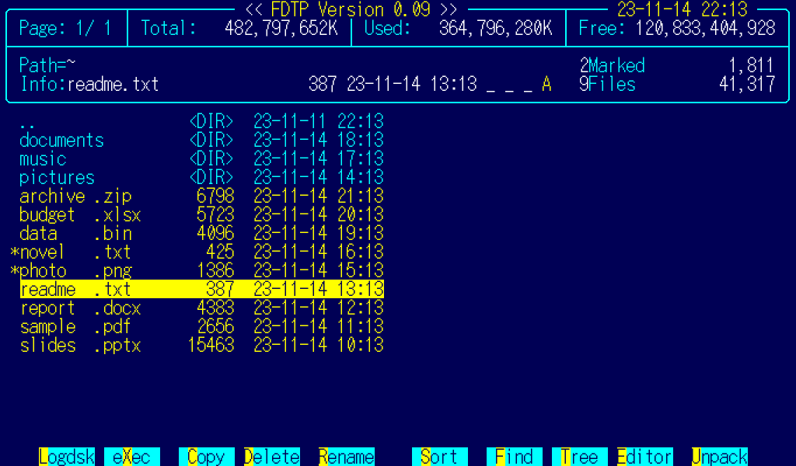
図 1 ファイラーの画面
画面の上から順に、次の物が並びます。
場所 | 名前 | 中身
1 行目 | 題と日時 | FDTP Version 1.00 と、今の日時
2 行目 | ページと容量 | Page: 一覧の何ページ目か。Total: Used: Free: ディスクの全体・使用・空き
4 行目 | パス | Path= 今のディレクトリ。ホームの下は ~ で出します。右に Marked マークした数と合計の大きさ
5 行目 | カーソルの情報 | Info: カーソルの所の名前・大きさ・日時・属性（R 書き込み禁止、H 隠し など）。右に Files ファイルの数と合計の大きさ
7 行目から | 一覧 | ファイルとディレクトリの一覧。カーソルは反転で出します
下から 2 行目 | お知らせの行 | 結果やエラーの短いお知らせ、名前などの入力
最下行 | ファンクションキーの帯 | F1〜F10 の機能。Shift を押している間は、Shift+F1〜F10 の機能に替わります

一覧の名前は、名前 8 字・拡張子 4 字までを出します。長い名前は ( ) で横にずらして見られます。
確認・入力・選択・お知らせの窓は、画面の中に浮いた箱で出ます。入りきらない箱は、↑↓ でスクロールできます。

3.4 言語の切り替え
初めて起動した時に、言語を聞きます。
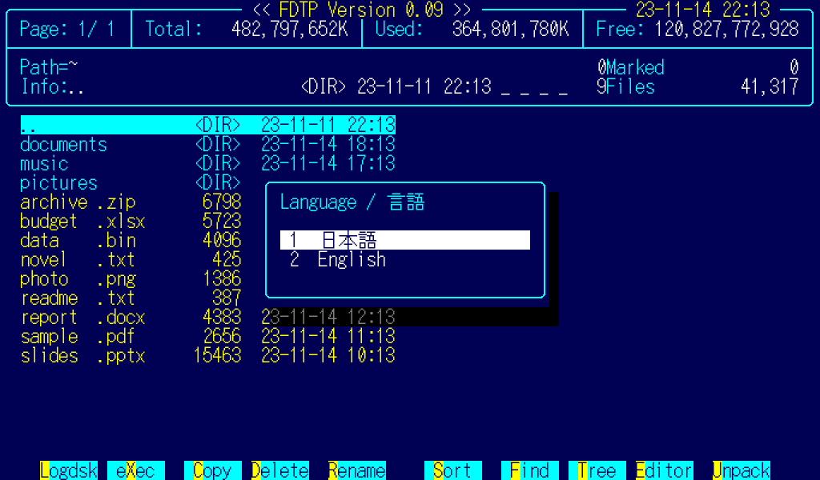
図 2 初回の言語の問い
1 で日本語、2 で英語です。↑↓ と Enter でも選べます。答えは ~/.fdtprc に書きます。Esc を押すと何も書かず、次に起動した時もまた聞きます。/etc/fdtprc か ~/.fdtprc に言語の設定がある時は、聞きません。
あとから変える方法は、次の 3 つです。
方法 | 書き方
設定（z） | LANGUAGE の欄で Enter を押して切り替えます。画面はすぐ替わります
~/.fdtprc | LANGUAGE=auto、LANGUAGE=ja、LANGUAGE=en のどれか
環境変数 | FDTP_LANGUAGE=ja か FDTP_LANGUAGE=en。設定より優先します

auto の時は、LC_ALL・LC_MESSAGES・LANG の順に見て、ja で始まれば日本語、それ以外は英語にします。

4. ファイラーの操作
h か ? で、キーの一覧（ヘルプ）が出ます。
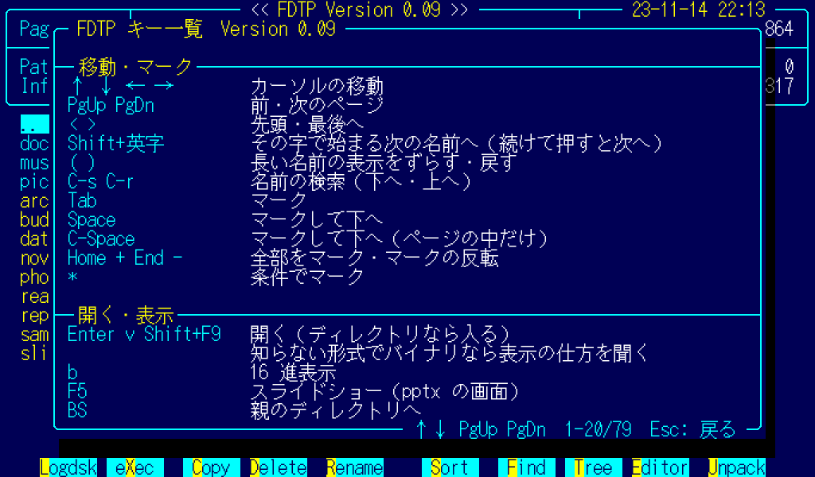
図 3 ヘルプ

4.1 移動とマーク
キー | 動き
↑ ↓ ← → | カーソルの移動
PgUp PgDn | 前・次のページ
< > | 一覧の先頭・最後へ
Shift+英字 | その字で始まる次の名前へ。続けて押すと、その次の物へ
( ) | 長い名前の表示をずらす・戻す
Ctrl+s Ctrl+r | 名前の検索（下へ・上へ）
Enter | ディレクトリなら入ります。ファイルなら開きます（5 章）
BS | 親のディレクトリへ
\（￥） | ルートへ
l F1 | パスを入れて、そのディレクトリへ移ります
Tab | マーク
Space | マークして下へ
Ctrl+Space | マークして下へ（ページの中だけ）
Home + | 全部をマーク
End - | マークの反転
* | 条件（*.txt など）に合う物をマーク

マークした物があると、コピーなどの操作はマークした物すべてに行います。

4.2 ファイルの操作
キー | 動き
c F3 | コピー
m Shift+F3 | 移動
d F4 | 削除。ディレクトリは中身ごと消します。消す前に、ファイルとディレクトリの数を出して確かめます
r F5 | 名前の変更
a F11 Shift+F1 | 属性（書き込み禁止・隠し・実行など）
Ctrl+a | 下の階層の属性をまとめて変える
k Shift+F5 | ディレクトリの作成
Ctrl+d Shift+F4 | ディレクトリの削除
x F2 | 実行
Shift+F6 | シェル。終えると FDTP に戻ります
i | カーソルのファイルの情報（場所・種類・大きさ・作成と更新の日時・属性・持ち主など）
F12 Shift+F2 | ファイルシステムの情報
Alt+i | システム情報（9 章）
Del ] | カーソルの名前を一覧から外して積む（5 個まで）
Ins [ | 積んだ名前をカーソルの所に戻す
w Shift+F7 | ディレクトリの書き込み。Linux では使えません（お知らせが出るだけです）

行先を聞く窓
コピー・移動などで行先を聞く窓では、次のキーが使えます。
・ ↓ か Alt+↓ で、前に使った行先の一覧（履歴）が出ます。↑↓ で選んで Enter です。打った文字で始まる物に絞ります。
・ F8 で、ツリーから行先を選べます。
履歴は種類ごとに新しい順で 20 件まで、~/.fdtp/history に残します。

4.3 表示の切り替えと窓
キー | 動き
1 2 3 5 | 一覧の列数
s F6 | 並べ替え（名前・拡張子・大きさ・日付など）
Ctrl+h | 隠しファイル（. で始まる物）の表示・非表示
Ctrl+l | 読み直す
/ | 窓を 2 つに分ける
^ | 次の窓へ
Ctrl+w Ctrl+n | 窓を広げる・狭める
Ctrl+k | 窓を閉じる

4.4 検索とツリー
キー | 動き
f F7 | 名前で絞って表示（*.pdf など）
t F8 | ディレクトリのツリー。選んだ所へ移ります
Ctrl+f | ディレクトリ検索（下の階層から名前を探します）

4.5 書庫
書庫（tar・tar.gz・tar.bz2・tar.xz・zip・LHa）は、Enter か v で中を見られます。中の見え方はファイラーと同じです。
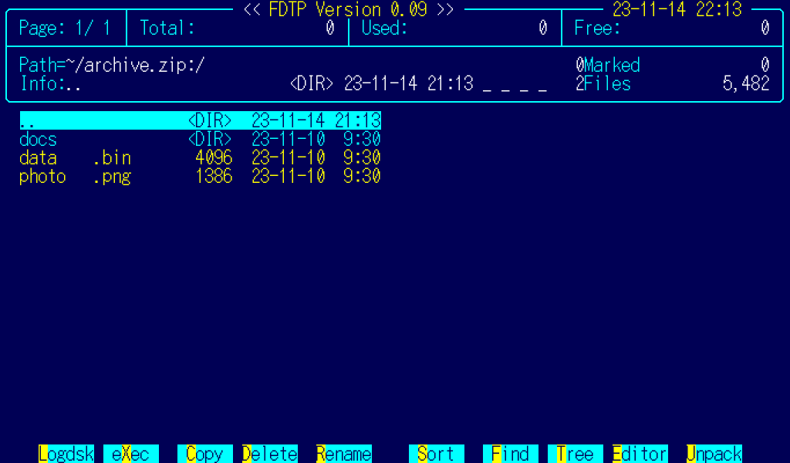
図 4 書庫の中の一覧
キー | 動き
u F10 | 解凍。行先を聞きます
p Shift+F10 | 圧縮（書庫の作成）

p を押すと「書庫の作成」の窓が出ます。Tab で欄を移り、矢印で選び、Enter で作ります。
欄 | 中身
書庫名 | 初めはカーソルの名前か、今のディレクトリの名前です。拡張子は形式に合わせて付け替えます
形式 | LHA・ZIP・TAR・TAR.GZ・TAR.BZ2・TAR.XZ
圧縮率 | 低〜高（TAR は圧縮しません）
名前 | LHA の時だけ選べます。SJIS か UTF-8
同名のファイル | 書庫に追加する時に、無条件で上書きするか、日付が新しい時だけにするか

LHa の書庫の名前は、初めは PC-98 でも読める Shift_JIS（SJIS）です。「名前」の欄で ←→ を押すと UTF-8 に替わります。選んだ形式・圧縮率・名前などは、次に窓を開いた時にも引き継ぎます。

4.6 ファイルの分割と結合
分割（Alt+n）: 大きなファイルを、決まった大きさごとに分けます。既定は 10 MB ごとで、メールに添付できる大きさを目安にしています。
1. 分割後の名前の頭を聞きます。できるファイルは 元の名前.001、.002 … です。
2. 分割の大きさを聞きます。数字に K か M を付けます（1K〜1023M）。
3. できるファイルの数を出して、確かめます。
4. 結合用のシェルスクリプト（元の名前.join.sh）を作るかを聞きます。
既定の大きさは、~/.fdtprc の SPLIT_SIZE で変えられます。
結合（Alt+h）: マークしたファイルを、1 つにつなぎます。
1. 結合先の名前を聞きます。全部が .001 の形なら、それを外した名前が初めに入っています。
2. つなぐ順番の一覧が出ます。初めは名前の順です。↑↓ で選んで、上へ・下へで並べ替えます。
同じ名前の物があれば、上書きしてよいかを確かめます。PDF に Alt+n・Alt+h を押すと、PDF のページの分割・結合（5.4）になります。
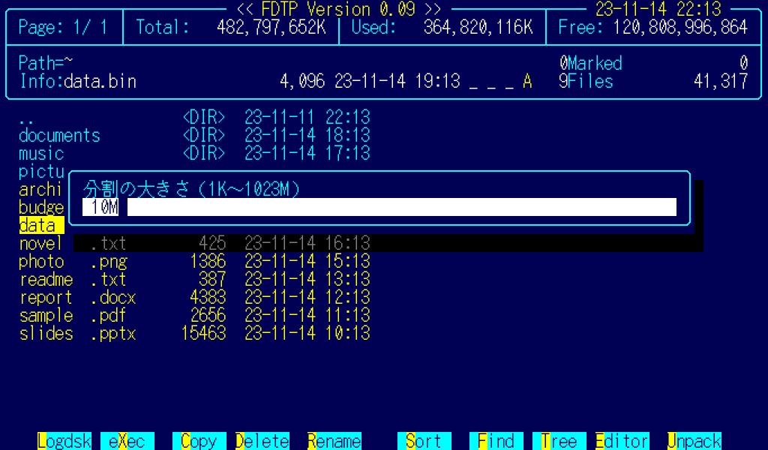
図 5 分割

4.7 iPhone・Mac と送り合う（LocalSend、Alt+l）
同じ Wi-Fi にいる iPhone・iPad・Mac・Windows・Android と、ファイルを送り合えます。相手には、無料のアプリ LocalSend（App Store・Google Play・公式サイト）を入れます。インターネットは通らず、同じネットワークの中で直接やり取りします。通信は暗号化されます（ブラウザで渡す時を除く）。
Alt+l を押すと、何をするかを聞きます。
キー | すること
S | 送る。＊印を付けた物（無ければカーソルの物）を送ります。ディレクトリは zip にして送ります
R | 受け取る。今のディレクトリへ受け取ります
B | ブラウザで渡す。相手に LocalSend が無くても、Safari などのブラウザで受け取れます

どの画面にも、上に「同じネットワークにいる人には、この機器の名前が見えます。自宅など信頼できる LAN か、スマートフォンのインターネット共有（テザリング）で使ってください」と出ます。外のフリー Wi-Fi では使わないでください。
送る
1. 送る物に＊印を付けて、Alt+l → S。
2. 同じネットワークの LocalSend が一覧に出ます。↑↓ で選んで Enter。
3. 相手が PIN を決めていれば、PIN を聞かれます。相手の画面に出ている PIN を入れます（数字とは限りません）。
4. 「送りました」と出たら終わりです。Esc で戻ります。
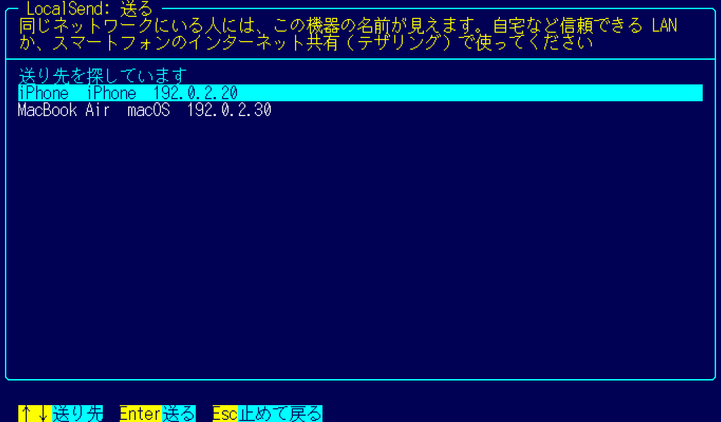
図 6 送り先の一覧
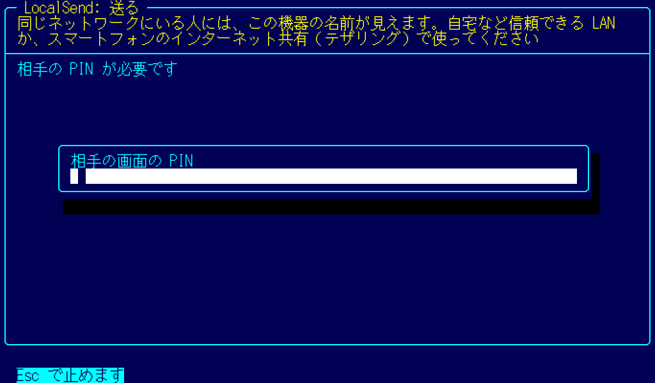
図 7 相手の PIN を聞く
受け取る
1. 受け取りたいディレクトリで Alt+l → R。
2. 画面に、この機器の名前・IP・PIN（6 桁）が出ます。PIN は受け取りを始めるたびに新しく作ります。
3. 相手の LocalSend で、一覧に出る名前（既定はホスト名。~/.fdtprc の LOCALSEND_ALIAS で変えられます）を選んで送り、PIN を入れてもらいます。
4. 「（相手）から N 個（大きさ）を受け取りますか」と聞くので、y で受け取ります。n か Enter で断ります。
5. 受け取り終わると「N 個を受け取りました」と出ます。続けて別の相手からも受け取れます。Esc で終わります。
同じ名前のファイルがあれば、「名前 (2).txt」のように別の名前で保存します。相手が途中でやめた時や、30 秒何も届かない時は、取りやめて次を待ちます。
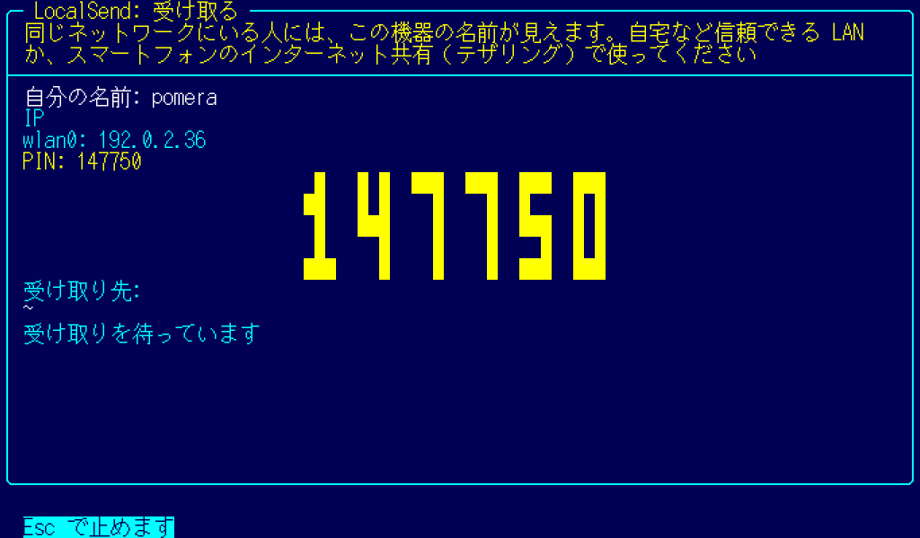
図 8 受け取りの画面
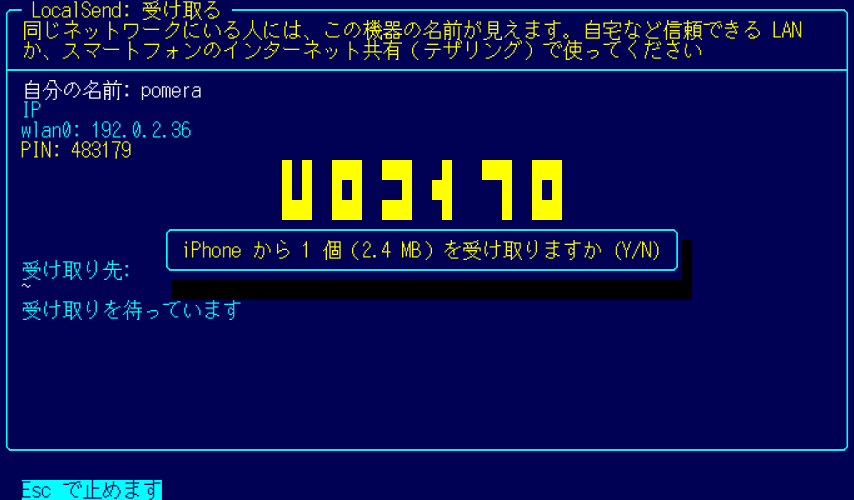
図 9 受け取るかの確認
ブラウザで渡す
1. 渡す物に＊印を付けて、Alt+l → B。
2. 画面に URL（http://この機器の IP:53317）と PIN が出ます。
3. 相手は、ブラウザでその URL を開き、PIN を入れると、ファイルの一覧が出ます。「ダウンロード」で受け取れます。
4. 画面の下に、誰が何を受け取ったかが出ます。Esc で終わります。
ブラウザで渡す時は、通信が暗号化されません。自宅など信頼できる LAN だけで使ってください。PIN を 5 回間違えると止まります。
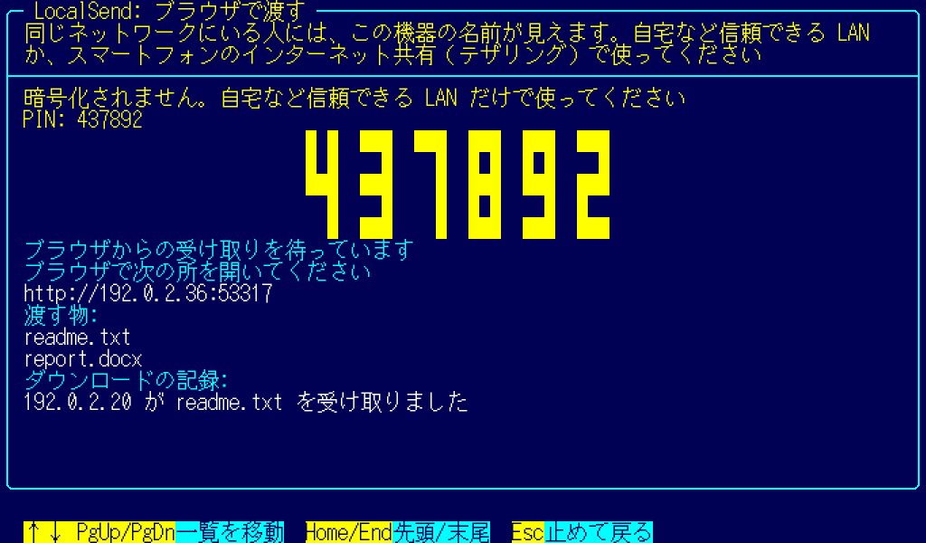
図 10 ブラウザで渡す画面
ブラウザで PIN を入れる | ファイルの一覧
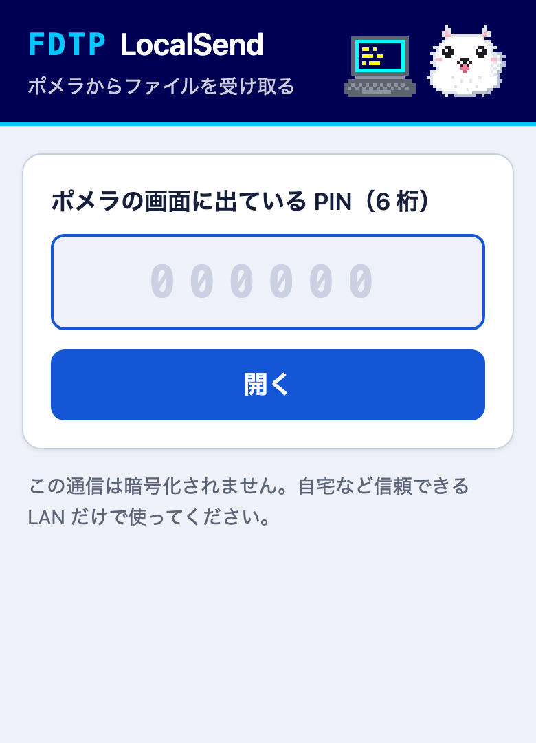  図 11 ブラウザの PIN の入力 | 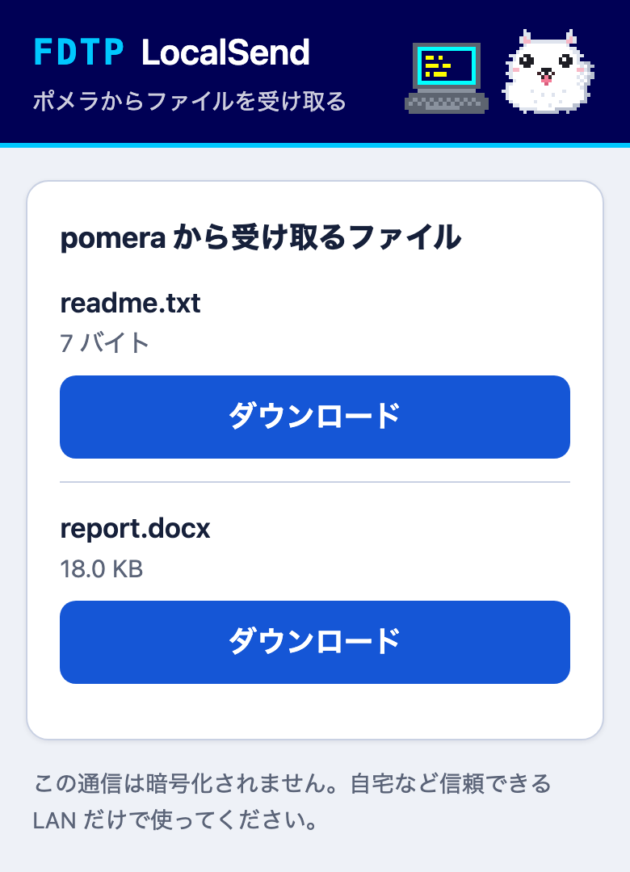  図 12 ブラウザのファイルの一覧

相手の機器の準備と、出てくる確認
・ iPhone・iPad: App Store で「LocalSend」を入れます。「App 内課金あり」と出ますが、課金は寄付だけで、払わなくても全部使えます。初めて開くと「"LocalSend" がローカルネットワーク上のデバイスを見つけることを許可しますか？」と聞くので、「許可」を押します。断ると相手が見えません（後から 設定 > プライバシーとセキュリティ > ローカルネットワーク > LocalSend で直せます）。
・ LocalSend で PIN を使う時: LocalSend の受け取りの設定で PIN を決めた時は、PIN が出た画面で OK を押すまで PIN が有効になりません。押さないと、PIN 無しで受け取る状態のままです。
・ Mac: LocalSend で受け取る時、macOS が「受信接続を許可しますか」と聞く事があります。「許可」を押します（システム設定 > ネットワーク > ファイアウォール で後から直せます）。
・ Windows: 初めて使う時に、ファイアウォールの許可を聞かれます。
・ ポメラ（Debian）: 既定ではファイアウォールはありません。ufw などを入れている時は、53317 番の TCP と UDP を開けます（例 sudo ufw allow 53317）。
・ iPhone のカメラの写真は HEIC の形式で届きます。FDTP の画像の表示で開けます（5.8）。

5. ビューワ
ファイルで Enter か v を押すと、形式に合ったビューワで開きます。
形式 | 開く画面
テキスト | テキスト表示（5.1）
PDF | PDF ビューワ（5.3）
docx | 文書の画面（5.5）
xlsx・csv・tsv | 表の画面（5.6）
pptx | スライドの画面（5.7）
JPEG・PNG・GIF・BMP・WebP・MAG・Pi | 画像の画面（5.8）
tar・zip・LHa | 書庫の中の一覧（4.5）
.mid・.rcp・.r36・.g36 | rmp-jukebox（7 章）

知らない形式でバイナリらしいファイルは、「テキスト表示(T)」「バイナリ表示(B)」「キャンセル」を聞きます。b を押すと、どのファイルでも 16 進表示で開きます。
全画面のビューワは、どれも同じ作りです。外枠の上の線にファイル名、下の線に状態（行やページ、文字コードなど）を出します。その下にお知らせの行、最下行にキーの案内の帯があります。

5.1 テキスト表示
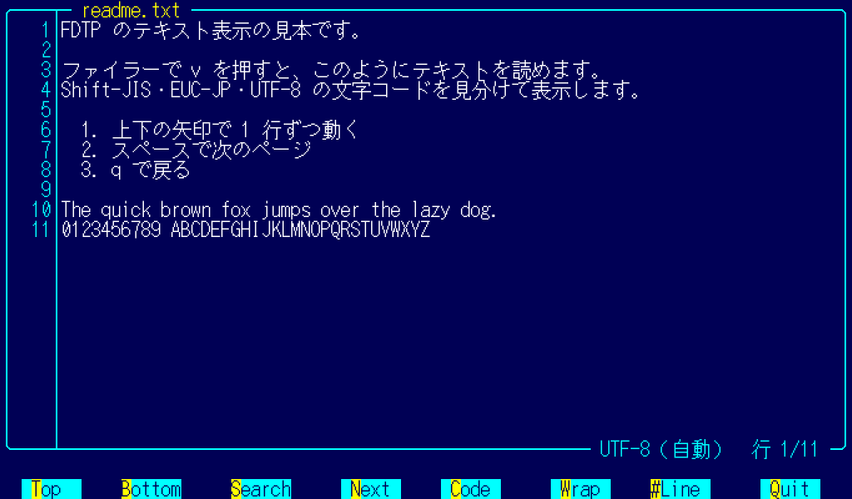
図 13 テキスト表示
キー | 動き
↑ ↓ PgUp PgDn Space | 送る
< > | 先頭・最後へ
/ n N | 検索・次を検索・前を検索
c | 文字コードを選ぶ（自動・Shift_JIS・JIS・EUC-JP・UTF-8・UTF-16LE・UTF-16BE）
# | 行番号の表示・非表示（既定は表示）
w | 折り返しの入・切
q Esc | 戻る

今の文字コードは、下の線に出ます。自動で決めた時は「（自動）」と付きます。

5.2 16 進表示
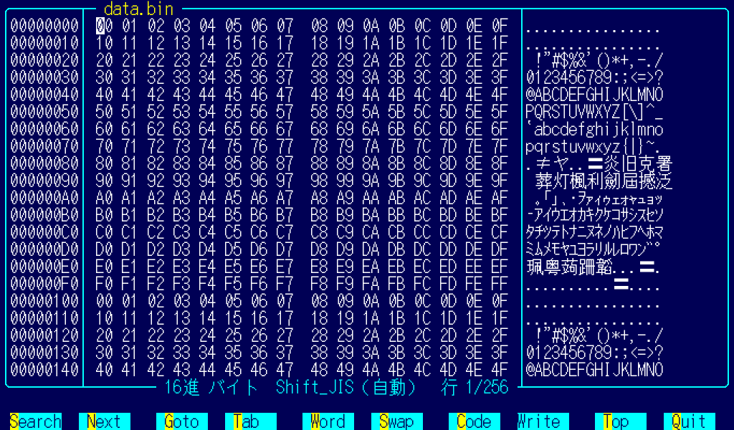
図 14 16 進表示
左から、番地・16 進・文字の 3 つの欄です。1 行に 16 バイトを出します。
キー | 動き
矢印 PgUp PgDn Home End < > | カーソルの移動
Tab | 16 進の欄と文字の欄を行き来する
0〜9 a〜f（16 進の欄）、文字（文字の欄） | その所のバイトを書き換える
Ctrl+s | 書き込む（保存）
g | 番地へ移る
/ n | 検索・次を検索
w | 区切りの単位を、バイト・ワード（2 バイト）・ダブルワード（4 バイト）で切り替え
s | 上位と下位の入れ替え（ワード以上の時）
c | 文字の欄の文字コード
q Esc | 戻る

文字の欄は、選んだ文字コードで出します。UTF-8 の漢字のように、いくつかのバイトにまたがる字も正しく出ます。

5.3 PDF
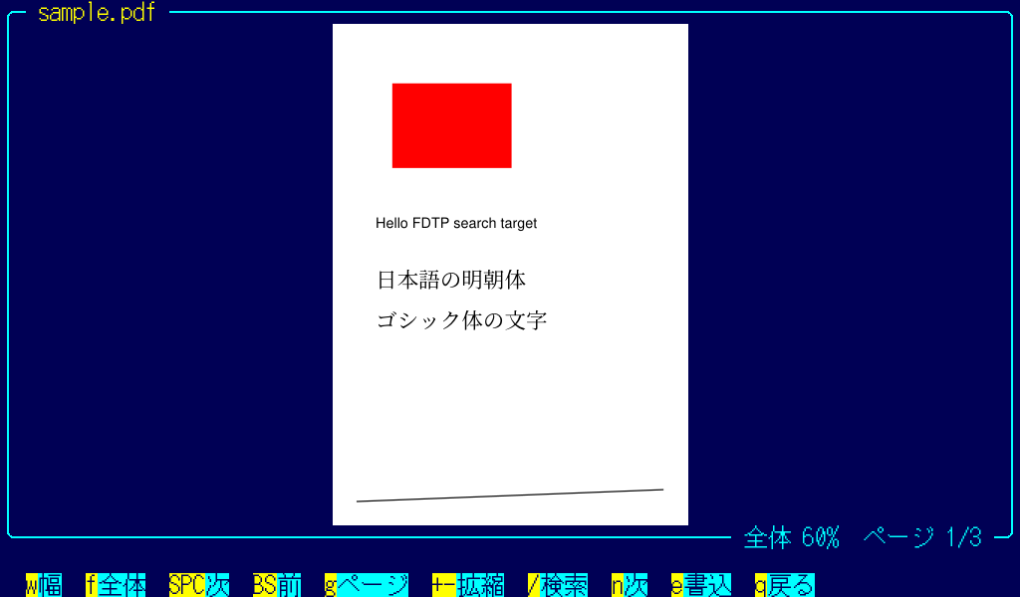
図 15 PDF ビューワ

見る
キー | 動き
Space PgDn | 次のページ
BS PgUp | 前のページ
Home End | 最初・最後のページ
↑ ↓ | 上下に動かす。端まで来たら前・次のページ
← → | 左右に動かす
g | ページ番号で移る
w f | 幅に合わせる・全体を出す
+ - | 拡大・縮小
/ n | 検索・次を検索
Alt+p | PDF のメニュー（5.4）
h ? | キーの一覧
q Esc | 戻る。保存していない書き込みがあれば、保存するかを聞きます

パスワード付きの PDF は、開く時にパスワードを聞きます。打った字は * で出し、履歴には残しません。

書き込み
e で書き込みに入ります。ページの文字の上に、文字のカーソルが出ます。
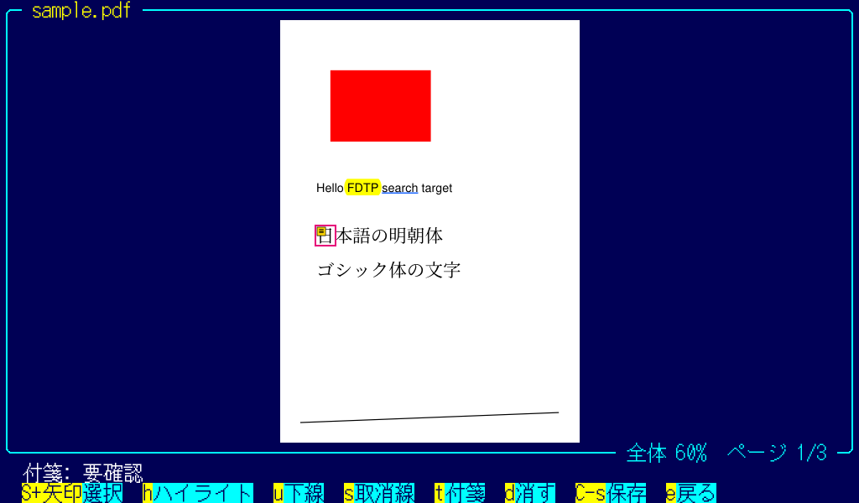
図 16 PDF の書き込み
キー | 動き
矢印 | 文字のカーソルを動かす
Shift+矢印 | 範囲を選ぶ（行をまたげます。ページはまたげません）
Home End | 行の頭・終わり
h | ハイライト（黄）
u | 下線（青）
s | 取り消し線（赤）
t | 付箋を貼る。カーソルが付箋の上なら、中身を直す
d Del | カーソルの所の書き込みを消す
Enter | 付箋の文を全部読む
Tab | そのページの次の書き込みへ
Ctrl+s | 保存
e Esc | 書き込みを出る（範囲を選んでいる時の Esc は、選ぶのをやめるだけ）

付箋の文は日本語でも書けます。日本語入力の入・切は、Alt+Space か 半角/全角 です。
書き込みは、PDF の標準の注釈として保存します。Mac のプレビューなど、ほかの PDF のソフトでも見え、消せます。本文の文字は書き換えません。保存は元のファイルの後ろに書き足すので、前の中身は変わりません。
Acrobat・Edge での見え方は確かめていません。
文字の無いページ（スキャンした物など）では、付箋だけ貼れます。

5.4 PDF のメニュー（Alt+p）
ファイラーでカーソルかマークが PDF の時、または PDF ビューワの中で Alt+p を押すと、PDF のメニューが出ます。どの処理もポメラの中だけで行い、外へは何も送りません。
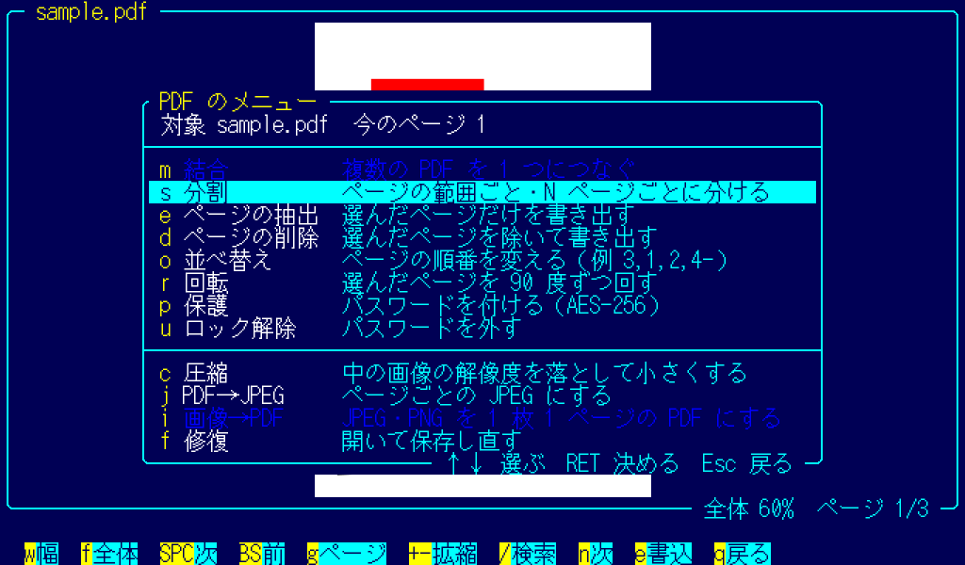
図 17 PDF のメニュー
キー | 項目 | 対象 | 中身
m | 結合 | PDF 2 つ以上 | マークした PDF を、選んだ順に 1 つにします
s | 分割 | PDF 1 つ | ページの範囲ごと、または N ページごとに分けます
e | ページの抽出 | 〃 | 選んだページだけの PDF を作ります
d | ページの削除 | 〃 | 選んだページを除いた PDF を作ります
o | 並べ替え | 〃 | ページの順番を変えます
r | 回転 | 〃 | 選んだページを 90 度ずつ回します
p | 保護 | 〃 | パスワードを付けます（AES-256）
u | ロック解除 | 〃 | パスワードを外します。元のパスワードが要ります
c | 圧縮 | 〃 | 中の画像の解像度を落として、小さくします
j | PDF→JPEG | 〃 | ページごとに JPEG にします
i | 画像→PDF | JPEG・PNG | マークした画像を、1 枚 1 ページの PDF にします
f | 修復 | PDF 1 つ | 開いて保存し直します

ページは 1-3,5,8- のように書きます。8- は 8 ページから最後まで、-3 は 1 ページから 3 ページまでです。
書き出しの名前は、初めに 元の名前_extract.pdf などが入っています。「元のファイルを置き換える」も選べます。同じ名前の物があれば、上書きしてよいかを確かめます。終わると、できたファイルのページ数と大きさを出します。途中で失敗したり Esc で止めたりした時は、作りかけの物を消します。元のファイルはそのままです。

5.5 docx（Word の文書）
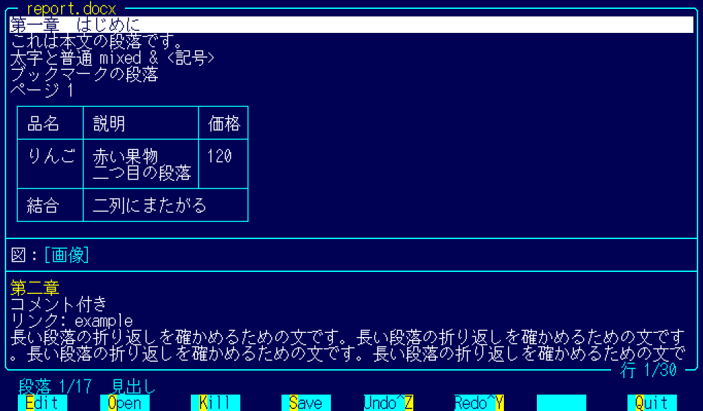
図 18 docx
キー | 動き
↑ ↓ PgUp PgDn | 段落を選ぶ・送る
Enter e | 選んだ段落を直す（お知らせの行で入力します）
o | 段落を足す
Ctrl+k | 段落を消す（確認あり）
Ctrl+s | 保存
Ctrl+z Ctrl+y | 取り消し・やり直し
q Esc | 戻る。保存していなければ確かめます

直せるのは段落の文字です。直した段落は、その段落の最初の文字の書式にそろいます。表・画像・見出しの書式などは元のままです。初めて保存する前に、元のファイルを必ず .bak に残します（設定で止める事はできません）。

5.6 xlsx・csv（表）
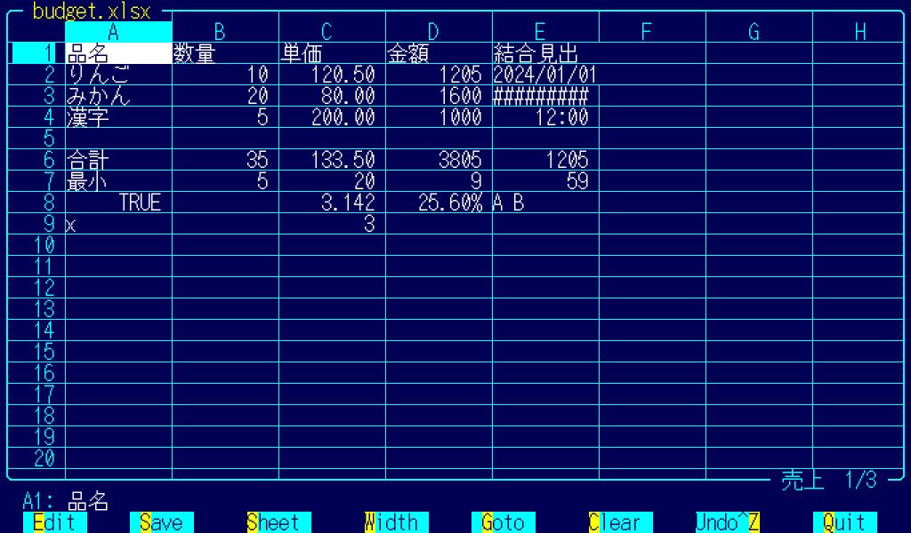
図 19 表
キー | 動き
矢印 PgUp PgDn | セルの移動
Home End | 先頭のセル・データの最後のセル
Enter、または文字を打つ | セルを直す。= で始めると数式です
Del | セルを空にする
Tab Shift+Tab | 次・前のシート
< > | 今の列の幅を狭める・広げる
Ctrl+g | セルの番地を入れて移る
Ctrl+s | 保存
Ctrl+z Ctrl+y | 取り消し・やり直し
Esc | 戻る。保存していなければ確かめます

計算し直す関数は、SUM・AVERAGE・MIN・MAX・COUNT と、四則・括弧・セルの参照・範囲（A1:B3）です。ほかの関数の数式は、元の計算結果をそのまま出します。
csv・tsv は、読んだ時の文字コードのまま保存します。xlsx は、直したセルだけを書き換えます。

5.7 pptx（PowerPoint）
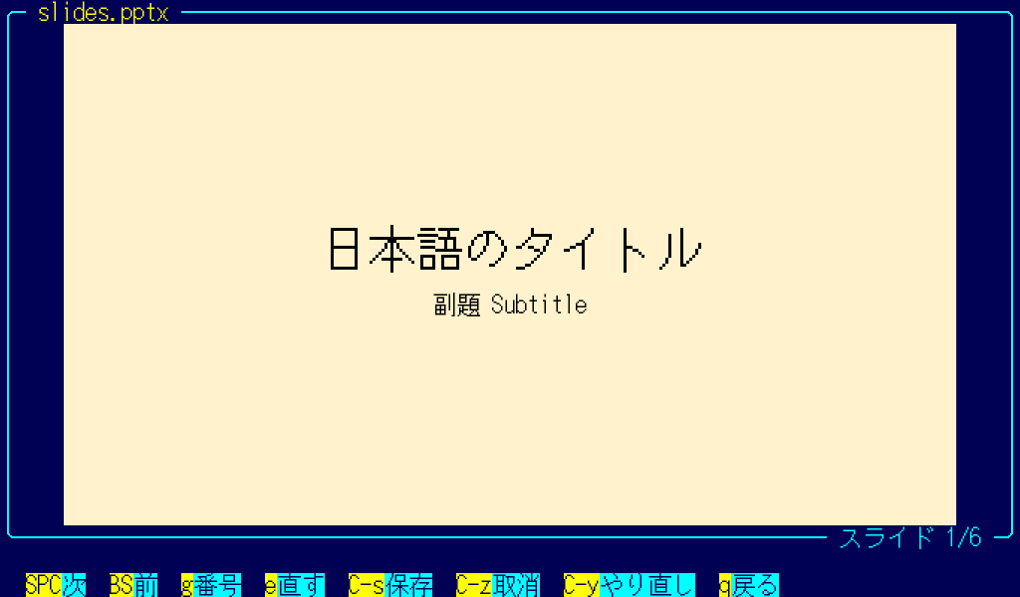
図 20 pptx
キー | 動き
Space PgDn ↓ | 次のスライド
BS PgUp ↑ | 前のスライド
g | スライドの番号で移る
e Enter | 直す段落を選ぶ状態に入る
F5 | スライドショー（画面いっぱいに出す）
Ctrl+s | 保存
Ctrl+z Ctrl+y | 取り消し・やり直し
q Esc | 戻る

段落を選ぶ状態では、↑↓ で段落を選びます。選んだ段落は紫の枠で囲みます。Enter か e で、その段落の文字を直します。Esc で選ぶのをやめます。図・配置・書式は元のままです。スライドの追加や削除はできません。
スライドショーでは、→ ↓ PgDn Space Enter で次へ進みます。Esc か F5 で戻ります。
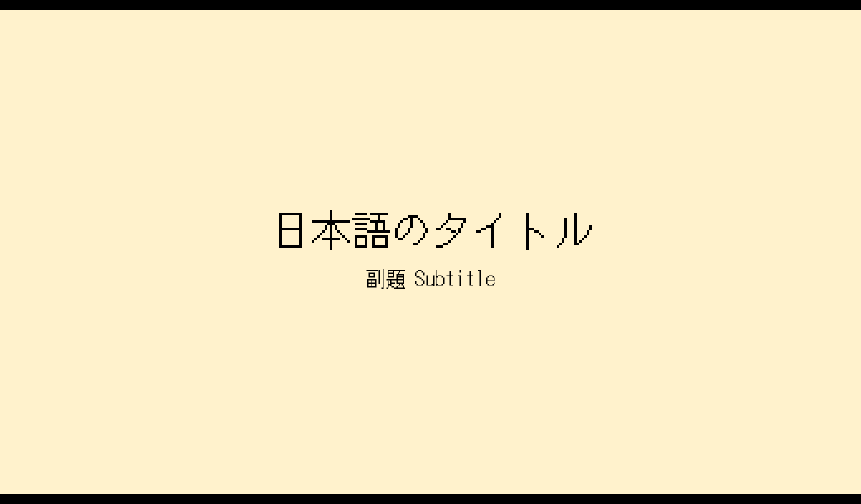
図 21 スライドショー
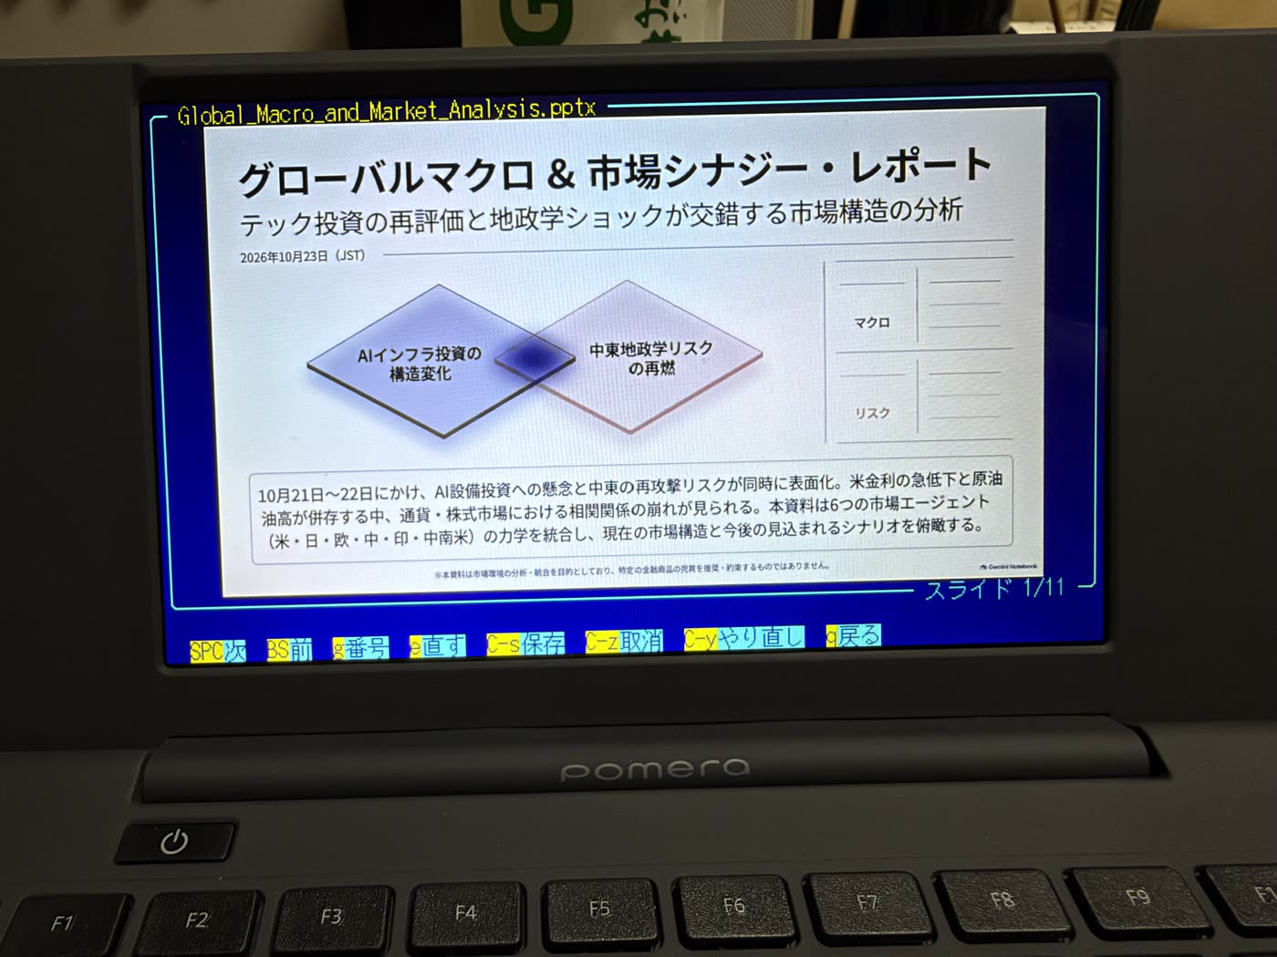
図 22 ポメラで pptx を開いた所

5.8 画像
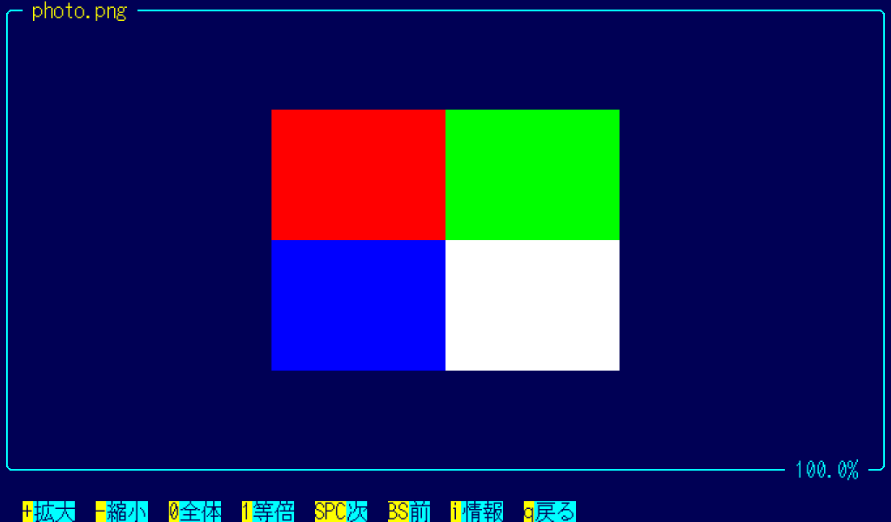
図 23 画像
形式は JPEG・PNG・GIF・BMP・WebP・HEIC（iPhone の写真）と、PC-98 の MAG・Pi です。
HEIC について
・ 開くには libheif1 と libheif-plugin-libde265 が要ります（.deb なら普通は一緒に入ります）。無い時は、入れるコマンドを画面に出します。
sudo apt install libheif1 libheif-plugin-libde265
・ 入れた後は、FDTP を作り直さずにそのまま開けます。
・ 大きな写真は開くのに時間がかかります。ポメラ DM250 では、iPhone の 2,400 万画素の写真で 6〜7 秒ほどです。
・ iPhone の 設定 > カメラ > フォーマット で「互換性優先」にすると、写真を JPEG で撮れます。
キー | 動き
+ - | 拡大・縮小
0 | 画面に収まる大きさ
1 | 等倍
矢印 | 動かす
Space BS | 同じディレクトリの次・前の画像
i | 画像の情報（大きさ・形式・色数）
q Esc | 戻る

6. 小説用エディタ
ファイラーで e か F9 を押すと、小説用エディタで開きます。日本語の小説の原稿を書くためのエディタです。どのファイルでも開けます。テキストでないファイルは文字化けのまま出し、保存する前に「元のバイト列には戻りません」と確かめます。
カーソルが .. かディレクトリの時に e を押すと、新しいファイルの名前を聞きます。ファイルは、保存した時に作ります。
外部のエディタ（vi など）で開きたい時は、Ctrl+e か Alt+e です。$VISUAL、$EDITOR、vi の順に探します。

6.1 画面
横書き | 縦書き
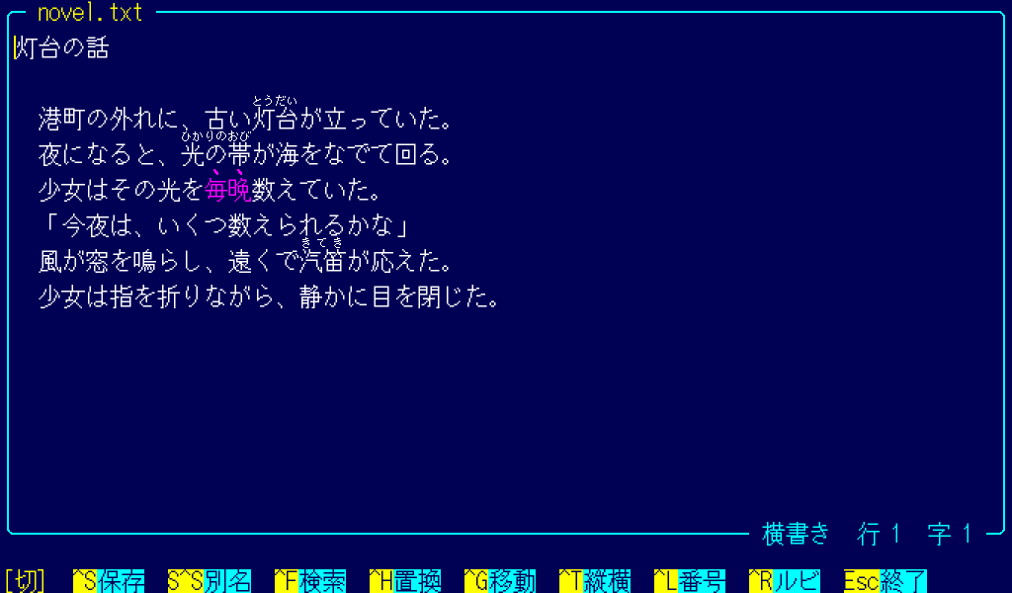  図 24 横書き | 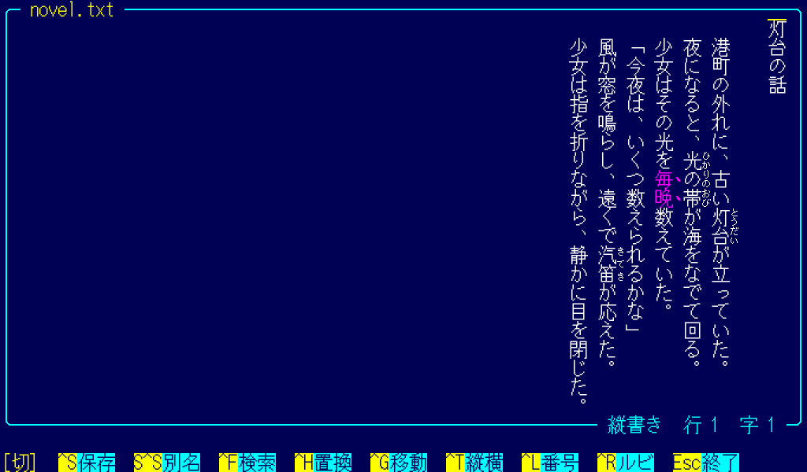  図 25 縦書き

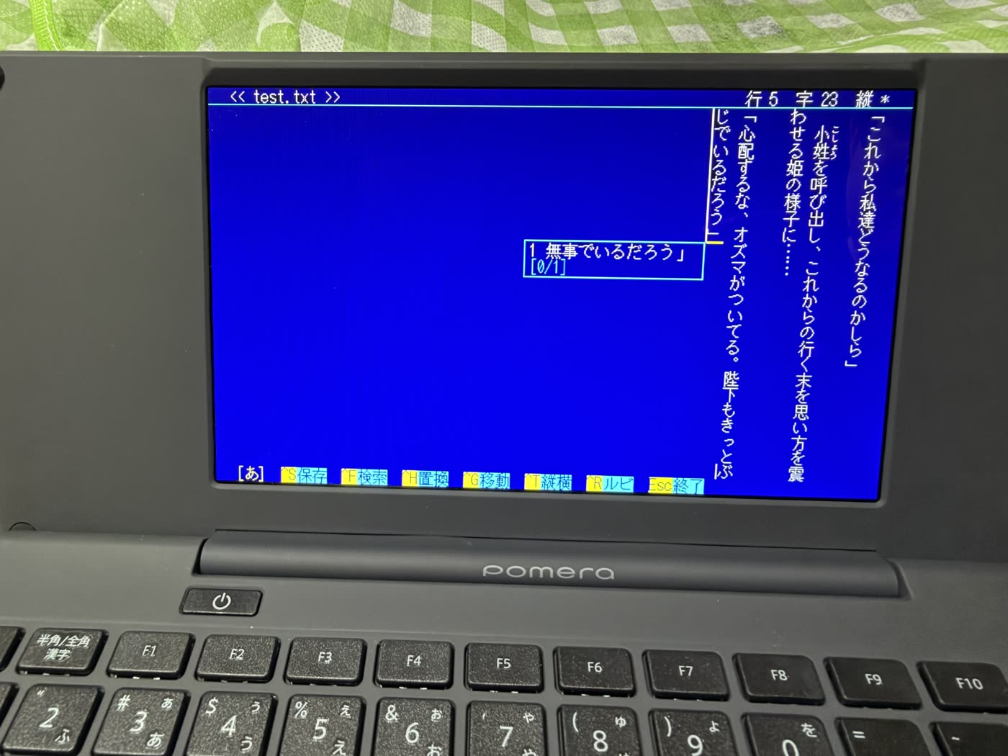
図 26 ポメラで縦書きの原稿を書いている所
上の線にファイル名、下の線に「縦書き／横書き」と、今の行と字の位置を出します。Ctrl+t で縦書きと横書きを切り替えます。どちらで開いたかは、ファイルごとに覚えます。

6.2 キー
F1 で、エディタのキーの一覧が出ます。
キー | 動き
矢印 | 移動（縦書きでは ↑↓ が字、←→ が列）
Ctrl+Home Ctrl+End | 先頭・末尾へ
Shift+矢印 | 範囲を選ぶ
Ctrl+a | 全部を選ぶ
Ctrl+c Ctrl+x Ctrl+v | 写す・切り取る・貼り付ける
Ctrl+z Ctrl+y | 取り消す・やり直す
Ctrl+f | 検索
Ctrl+h | 置換（1 件ずつ確かめます）
Ctrl+g | 行へ移る
Ctrl+r | ルビの記法を入れる
Ctrl+t | 縦書き・横書き
Ctrl+l | 行番号の表示・非表示
Ctrl+s | 保存
Ctrl+Shift+s | 名前を付けて保存
F2 | 変換（6.4）
F1 | キーの一覧
Esc | 閉じる。変更があれば保存するかを聞きます

保存は、読んだ時の文字コード（UTF-8・Shift_JIS・EUC-JP）と改行のままです。Shift_JIS で表せない字がある時は、UTF-8 で保存するかを聞きます。
変更してから 30 秒ごとに、~/.fdtp/autosave/ に写しを書きます。正しく閉じれば消します。次に開いた時に写しが残っていれば、「前回の続き」を開くかを聞きます。

6.3 ルビと傍点
「小説家になろう」と「カクヨム」のルビの記法を、画面ではルビと傍点にして見せます。ファイルには、書いた記法のまま保存します。
書き方 | 画面での見え方
｜親文字《るび》 | 「親文字」にルビ
漢字《かんじ》 | 《 の前に続く漢字にルビ
漢字（かんじ） | 括弧の中がかなだけなら、ルビ
《《傍点》》 | 字の上（縦書きでは右）に点

カーソルがルビの上にある時だけ、記法のまま見せます。ルビの中も直せます。
2 つのサイトで見え方が違う書き方は、色で知らせます。括弧のルビと傍点は紫、なろうの字数の上限を超える物は赤です。
Ctrl+r を押すと、選んだ範囲（無ければ直前の漢字）に ｜…《》 を付け、《》の中にカーソルを置きます。

6.4 変換（F2）
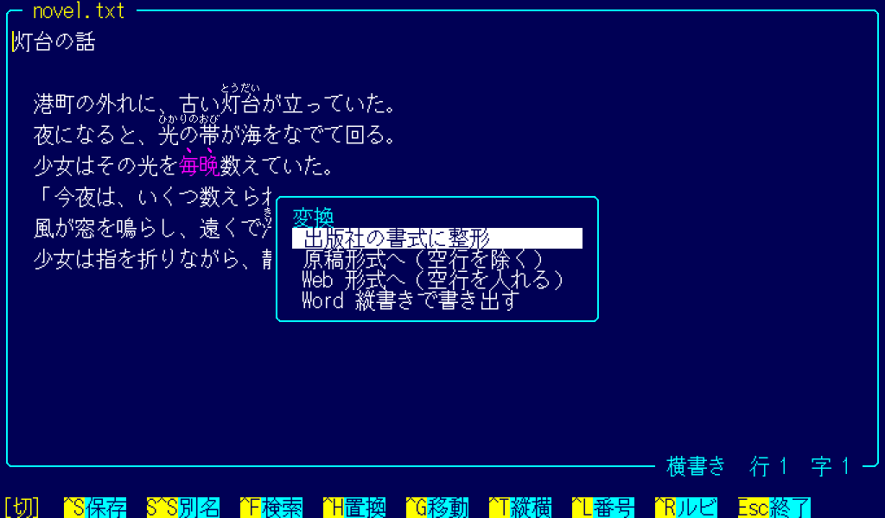
図 27 変換の選択
F2 で、次の 4 つから選びます。どれも、選んだ後に y/n で確かめてから行います。
項目 | 中身
出版社の書式に整形 | 下の決まりで原稿を整えます。Web 形式の空行も除きます
原稿形式へ | Web 掲載の形（1 行ずつ空行を入れた形）から、空行を除きます
Web 形式へ | 空でない行の後ろに、空行を 1 つ入れます
Word 縦書きで書き出す | 同じディレクトリに、同じ名前の .docx を作ります

整形・原稿形式・Web 形式は、Ctrl+z 1 回で全部戻せます。直した所は情報の箱で見せ、~/.fdtp/format.log にも残します。
場面の区切りの行（◇ や ＊＊＊ のように、記号だけが並ぶ行）は、書いたまま残し、前後に空行を 1 つずつ置きます。

整形の決まり
決まりは 1 つずつ入・切できます。設定（z）か、~/.fdtprc の NOVEL_FORMAT_名前=0 か =1 で変えます。既定は全部「入」です。
名前 | 中身
ZENKAKU | 半角の英数字・記号を全角にする
LEADER | ・・・ を三点リーダにする
EXCLAIM | ！ ？ の後に全角の空白を入れる
EXCLAIM_KEEP | 行末、！！ ！？ の続き、」』） の前には空白を入れない
SPACES | 全角の空白の 2 つ続きを 1 つにする
LEADER2 | ・・・ を …… にする（0 なら … 1 つ）
HALFSPACE | 半角の空白を抜く
INDENT | 段落の頭を 1 字下げる（「『（ で始まる行は除く）
PERIOD | 。」 。』 の 。 を取る
DASH | ダッシュを ―― にそろえる
LEADER_EVEN | 三点リーダを偶数個にする
SCENE | 記号だけの行を場面の区切りとして扱う
BLANK | 整形の時に、Web 形式の空行を除く

ルビの《》の中には、全角化のほかの決まりを当てません。表記の揺れの指摘や、漢字の置き換えはしません。整形には生成 AI を使いません。

Word 縦書きの書き出し
同じディレクトリに、同じ名前の .docx を作ります。1 行が 1 段落になります。
・ 自分の雛形が無い時は、内蔵の既定の雛形で書き出します。A4 縦置き・縦書きで、題（1 行目）は 12pt、本文は 10.5pt、書体は游明朝です。書き出した後のお知らせに「既定の雛形で書き出しました」と出ます。
・ 自分の雛形を使う時は、雛形の Word ファイルを写し、本文だけを差し替えます。用紙・縦書き・フォントなどは雛形のままです。雛形は、次の順に探します。
1. 環境変数 FDTP_WORD_TEMPLATE に書いた場所
2. ~/.fdtp/template/本文フォーマット.docx
3. ~/.fdtp/template/本文フォ－マット.docx（「－」が全角のハイフンの名前）
・ 既定では、ルビの記法を文字のまま本文に入れます。
・ ~/.fdtprc に NOVEL_WORD_RUBY=1 と書くと、Word のルビと傍点にします。
・ この書き出しは、取り消し（Ctrl+z）ができません。同じ名前の .docx があれば、上書きしてよいかを確かめます。

6.5 日本語入力
日本語入力は uim と Mozc（パッケージは uim と uim-mozc）を使います。入・切は 半角/全角 キーか Alt+Space です。変換の途中では切れません。
sudo apt install uim uim-mozc
~/.uim には、たとえば次のように書きます。1 行目で Mozc を使うようにし、残りの 2 行で、入・切に Alt+Space と 半角/全角 キーを割り当てます。
(define default-im-name 'mozc)
(define-key generic-on-key? '("<Alt> " "zenkaku-hankaku"))
(define-key generic-off-key? '("<Alt> " "zenkaku-hankaku"))
打っている途中の文字は下線付きで出し、候補は打っている所の下に一覧で出します。同じ日本語入力を、名前の変更や付箋などの入力の行でも使えます。

7. ほかのソフトの起動（ランチャー）
FDTP は、ほかのソフトを起動するランチャーとしても使えます。DRM/KMS の画面で描くほかのソフトを起動する時は、FDTP が画面を明け渡します。そのソフトが終わると、画面を取り戻します。互いに邪魔をしません。
たとえば、MIDI のプレイヤー rmp-jukebox（Retro MIDI Player）は、次のように使えます。
・ .mid・.rcp・.r36・.g36 のファイルで Enter か v を押すと、rmp-jukebox が起動します。
・ Ctrl+p か Alt+r を押すと、どのファイルでも rmp-jukebox で開きます。
・ rmp-jukebox が入っていない時は、お知らせが出るだけです。
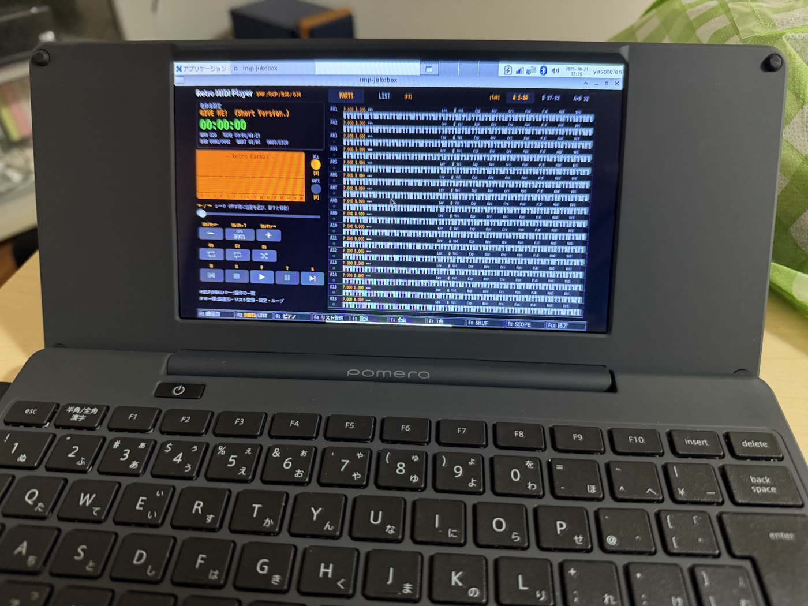
図 28 FDTP から起動した rmp-jukebox（X11 のウィンドウ）
iOS 版は、Retro MIDI Player Mobile として App Store にあります。https://apps.apple.com/jp/app/retro-midi-player-mobile/id6802171148
拡張子とソフトの結び付けは、~/.fdtprc の launch の行で足せます（8.1）。

8. 設定

8.1 設定ファイル
設定は 2 つのファイルから読みます。後の物が優先します。
ファイル | 中身
/etc/fdtprc | 機械全体の設定。sudo make install が言語を書きます
~/.fdtprc | 自分の設定

1 行に 1 つ書きます。# から後はコメントです。
# 変数
LANGUAGE=ja
AWAKE_MINUTES=15
NOVEL_FORMAT_INDENT=0

# キーの割り当て（@ は Alt、^ は Ctrl）
bind @d "df -h"

# 拡張子とソフトの結び付け（%C がファイル）
launch .ext "command %C"
bind の右には、内部コマンドの名前か、引用符で囲んだコマンドを書きます。launch の右には、引用符で囲んだコマンドか、内蔵のビューワの名前（textview・imageview・pdfview・sheetview・docview・slideview・noveledit・archive）を書きます。

8.2 カスタマイザ（z）
z で、設定の画面（カスタマイザ）が出ます。変数・キーの割り当て・ランチャーを、一覧から選んで変えられます。変えた物は ~/.fdtprc に書きます。書く前に、元のファイルを .bak に残します。
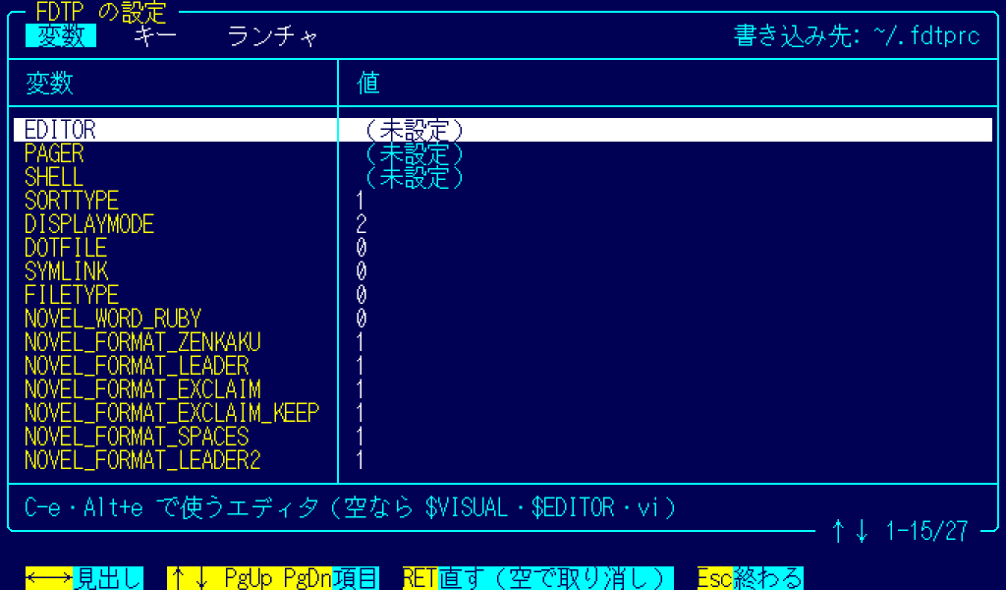
図 29 カスタマイザ
キーの割り当ての一覧には、英字・Alt+英字・Ctrl+英字・F1〜F12・Shift+F1〜F12 などのキーを、始めから全部並べています。FDTP が使っているキーは、その機能の名前に「（Reserved）」と付けて出します。空いているキーは「（空き）」です。左の Ctrl+c は変えられません。

8.3 主な変数
変数 | 既定 | 意味
LANGUAGE | auto | 画面の言語。auto・ja・en
SCREENSIZE | auto | 画面の桁と行。auto か 160x45 の形（80x25〜320x90）。1024x600 の画面の auto は 85x25
AWAKE_MINUTES | 15 | 最後のキーから、この分のあいだ画面を休ませない（0〜1440。0 で使わない。9 章）
SPLIT_SIZE | 10M | Alt+n の分割の大きさの既定。数字に K か M
UNDO_LEVELS | 100 | docx・xlsx・pptx で取り消せる段数（1〜1000）
EDITOR | 空 | Ctrl+e・Alt+e で使うエディタ。空なら $VISUAL・$EDITOR・vi
SHELL | 空 | Shift+F6 と x で使うシェル。空なら $SHELL
SORTTYPE | 1 | 並べ方。0〜5 は、並べない・名前・拡張子・大きさ・日付・長さ。100 を足すと逆順
DISPLAYMODE | 2 | 一覧の列数（1・2・3・5）
DOTFILE | 0 | 1 で、. で始まる物を隠す
SYMLINK | 0 | 1 で、シンボリックリンクの指し先を出す
FILETYPE | 0 | 1 で、名前の後に種類の記号（/ * @ など）を出す
NOVEL_WORD_RUBY | 0 | 1 で、Word 縦書きの書き出しのルビを Word のルビにする
NOVEL_FORMAT_名前 | 1 | 整形の決まりの入・切（6.4）
LOCALSEND_ALIAS | 空 | LocalSend で相手に見える名前（4.7）。空ならホスト名

9. 電池と反応の速さ

9.1 電池について
FDTP は GPU で画面を描きます。そのため、キングジムの標準のエディタ（ポメラのモード）より、電池を多く使います。長い時間書く時は、ポメラのモードとの使い分けをお勧めします。

9.2 間を置いた後の反応
Debian のカーネルは、GPU を 0.2 秒使わないと休ませます。そのため、少し間を置いてからキーを押すと、画面の反応が遅れる事があります。FDTP では、次の 2 つで対処しています。
AWAKE_MINUTES（既定 15 分）: 最後にキーを押してから、この分のあいだ、DRM/KMS の画面で GPU と画面を起こしたままにします。0 にすると使いません。X11 のウィンドウでは働きません。~/.fdtprc か、設定（z）で変えられます。
GPU が休むまでの時間（任意。root が要ります）: 0.2 秒を 15 分に延ばすには、次の 1 行を /etc/udev/rules.d/91-pomera-gpu.rules に書き、再起動します。
ACTION=="add", SUBSYSTEM=="platform", KERNEL=="10090000.gpu", ATTR{power/autosuspend_delay_ms}="900000"
どちらも、電池の持ちとの引き換えです。

9.3 システム情報（Alt+i）
Alt+i で、システム情報の画面が出ます。何かキーを押すと戻ります。
組 | 出る物
版 | FDTP の版、カーネル、Debian の版、起動してからの時間
画面と入力 | 画面の桁と行と、KMS か X か。キーの装置が読めているか
電源 | AWAKE_MINUTES の値と残りの時間。GPU が休むまでの時間
資源 | メモリ、今のディレクトリのディスクの空き、電池

GPU が休むまでの時間が 15 分より短い時は、黄色で出し、変え方を添えます。読めない物は「読めません（権限）」などと出します。

10. 困った時

10.1 ポメラが固まる
SD カード・内蔵メモリ・Wi-Fi が同時に止まる事があります（2.4）。./configure の Wi-Fi の安定化で、watchdog と Wi-Fi の PIO を入れると、起きにくくなります。固まった時は、電源を入れ直してください。大きなファイルを Wi-Fi で速く送った時に、起きやすくなります。

10.2 内蔵メモリが見えない
・ ./configure で内蔵メモリのマウントを「読み取り専用」か「読み書き」にしたか、確かめてください。
・ 見る場所は /mnt/pomera-internal です。ファイラーで l を押し、この場所を入れると移れます。
・ 内蔵メモリの位置が見つからない時は、質問を飛ばしています。DM250US では、位置が違うかもしれません。
・ 読み書きにしたのに書けない時は、起動時の点検で問題が見つかり、読み取り専用でつないでいます（2.4）。/var/lib/pomera-internal/check に結果があります。

10.3 日本語入力が効かない
・ 半角/全角 キーか Alt+Space で、入・切を切り替えてください。変換の途中では切れません。
・ Caps Lock が入っていないか、確かめてください。
・ uim と Mozc が入っているか、確かめてください。

10.4 画面が出ない
・ ほかのソフトが DRM の画面を使っていないか、確かめてください。
・ 端末から fdtp を起動すると、原因の手がかりがエラーの出力に出ます。

10.5 X11 のウィンドウ
・ Alt+Enter か F11 で、全画面とウィンドウを切り替えます。
・ 始めから全画面にするには、fdtp --fullscreen です。
・ AWAKE_MINUTES は、X11 のウィンドウでは働きません。

10.6 PDF が開けない
・ パスワード付きの PDF は、パスワードを聞きます。
・ PDF のライブラリ（MuPDF）が無い環境で作った FDTP では、PDF を扱えません。

10.7 LocalSend で相手が見つからない・届かない
・ ポメラと相手が、同じ Wi-Fi（同じルーター）につながっているか確かめてください。スマートフォンのインターネット共有を使う時は、ポメラをその共有につなぎます。
・ ルーターの「プライバシーセパレーター」「AP アイソレーション」（つないだ機器どうしを隔てる設定）が入っていると、相手が見えません。
・ iPhone で「ローカルネットワーク」の許可を断っていないか確かめてください（4.7）。
・ 受け取りで「他の LocalSend が 53317 番を使っています」と出る時は、同じ機械で別の LocalSend が動いています。送るのはできます。
・ 「fdtp-localsend がありません」と出る時は、OpenSSL（libssl-dev）が無い環境で作った FDTP です（2.2）。

11. ライセンスと謝辞、不具合の報告

11.1 ライセンス
FDTP は GNU Affero General Public License v3.0 以降（AGPL-3.0-or-later）で配布します。PDF に使う MuPDF と jbig2dec が AGPL-3.0-or-later なので、これと組み合わせて配れるライセンスにしています。使っている部品とそのライセンスは、NOTICE.md にまとめています。

11.2 名前と見た目について
FDTP は、MS-DOS・PC-98 のファイラー FD（出射厚氏の作品）の操作と画面を手本にした、別の作者の作品です。FD とも FDclone とも関係はありません。FD の文章やメッセージは写していません。
「ポメラ」「pomera」は株式会社キングジムの商標です。FDTP は非公式の物で、キングジムとは関係ありません。

11.3 謝辞
・ 手本にした FD（出射厚氏）。キーの対応は、FDclone の man も参考にしました。
・ 東雲フォントの作者の方々。画面の文字はすべて東雲フォントです。
・ MuPDF（Artifex）、expat、zlib、libjpeg-turbo、libpng、giflib、libwebp、uim、lhasa、Info-ZIP、OpenSSL の作者の方々。
・ LocalSend（Tien Do Nam さんと協力者の方々）。FDTP の送受信は、公開されている LocalSend のプロトコルに合わせて作りました。
・ ポメラ DM250 に Debian を入れる道を開いた方々。

11.4 不具合の報告
不具合の報告は、GitHub の Issues で歓迎します。リポジトリは https://github.com/yasoteien/fdtp です。次の事を書いてください。
・ 機械（日本語版 DM250・DM250US・PC・Raspberry Pi など）と Debian の版
・ fdtp -v の出力
・ 画面の言語と、DRM/KMS か X11 か
・ 再現の手順、期待した事、実際に起きた事
・ できれば画面の写真
Pull request は受け付けていません。FDTP を変えたい方は、AGPL の下でフォークして、ご自分の版を作ってください。英語の文言の言い回しも同じです。

